光的直线传播
【考点自测】
1、 的物体叫光源。人类巨大的自然光源是 ，最好的人造光源是 。①太阳；②月亮；③星星；④碎玻璃片；⑤蜡烛的火焰；⑥无影灯；⑦钻石；⑧萤火虫；⑨小彩电灯。上述例子中一定是光源的是 ，一定不是光源的是 ，可能是也可能不是光源的是 。
2、光在不同介质中传播的速度一般是 ，光在真空中的传播速度 ，c= 。在空气中的速度略小于这个速度，水中的速度约为3/4c，玻璃中约为2/3c。光在水中的速度 在玻璃中的速度。（填“大于”、“小于”或“等于”）
3、光的直线传播条件：光在 、 的介质中沿直线传播。例如“立竿见影”、“一叶障目，不见泰山”、“管中窥豹，可见一斑”等可以用 来解释。
4、小孔成像的原理是光的 。小孔成像的特点是成 、（“倒立”或“正立”）
（“实像”或“虚像”），与小孔的形状无关。
5、日食：在1区域看到是 ，在2区域看到是 ，在3区域看到是 。
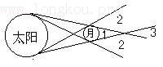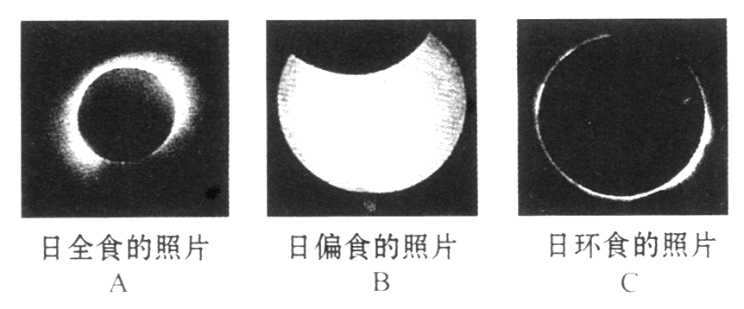
【考点突破】
考点一：光源
1、下列不是光源的物体是（ ）
A． 水母 B． 夜明珠 C． 猫的眼睛 D． 灯笼鱼
2、下列哪一组是光源（ ）
A． 电池和萤火虫 B． 星星和火焰 C． 水母和灯笼鱼 D． 电灯和水晶
考点二：光的直线传播
1——生活事例
1、如下图所示的四种现象中，由于光的直线传播形成的是（ ）
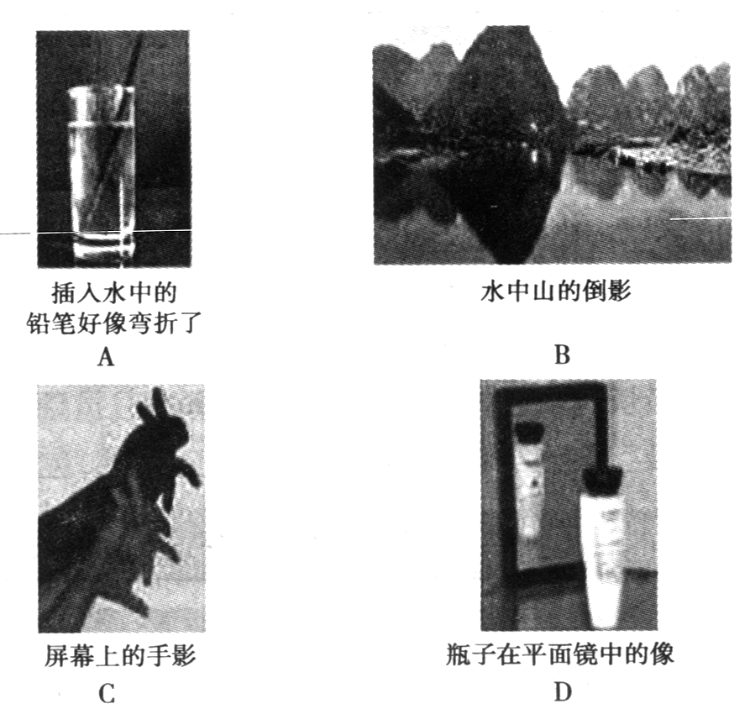
2、不能用光的直线传播来解释的物理现象是（ ）
A．“坐井观天，所见甚小”
B．太阳光穿过大气层射向地面过程中发生弯曲
C．检查一块木头棱是否直，可闭上一只眼睛，用另一只眼睛沿棱的长度方向看过去
D．日食、月食的形成
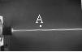
3、小明在学习“光的传播”时，看到老师的一个演示实验，过程如下：①用激光笔射向水中，观察到光线是一条直线（如图）；②在A点处用漏斗向水中慢慢注入海波溶液，观察到光线发生了弯曲；③经搅拌后，观察到光线又变直。小明根据上述现象得出的结果，正确的是（ ）
A．光的传播需要介质 B．光只有在水中才沿直线传播
C．光在海波溶液里不能沿直线传播 D．光在同一种均匀介质中才沿直线传播
4、（1）L为一挡板，挡板上有2个小孔。一点光源S照射在挡板上，已知其中的两条光线，请根据作图法画出点光源的位置所在。（2）在图中作出室内人在A点处观察到的窗户外的景物的范围（3）窗外有一点光源S，画出人在室内能观察到的范围。
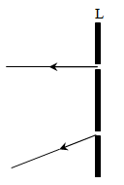 （1） 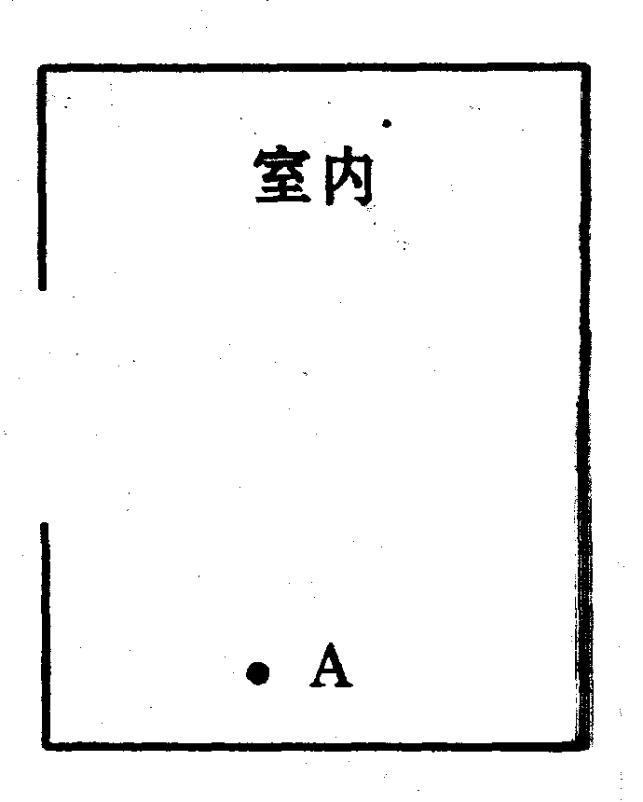 (2) 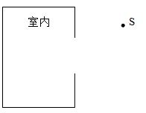(3)
2——影子
1、一个人沿马路行走时，经过一盏路灯，路灯照射的人影长短会发生变化，其变化情况应该是（ ）
A．逐渐变长 B．逐渐变短 C．先变长，后变短 D．先变短，后变长
2、一棵树在阳光照射下，观察它投在地面上的影子的长短，会发现树影从早晨到晚上的变化是（ ）
A．逐渐变长 B．逐渐变短 C．先变长后变短 D．先变短后变长
3、一个人面向正南站在阳光下，他发现自己的影子在身体的右侧，此时的时间大约是（ ）
A．上午 B．中午 C．下午 D．无法判断
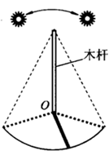
4、电线杆在阳光照射下，影长6米。一位身高2米的人直立时影长是1.5米，那么电线杆的长度是（ ）
A．7.0米 B．7.5米 C．8.0米 D．8.5米
5、在中国参加夏令营的小明用影子辨别方向。如图所示，中午前后，用描点的方法在地面上画出竖直杆阴影顶端的运动轨迹，找出其中距O点最近的A点，则OA就指示 （填东、南、西、北）方向，这一技能应用的光学知识是
6、完成人影子形成的光路图
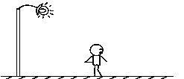
3——日食月食
1、当太阳、地球、月亮处于如下图所示的四种位置时，有可能发生日食现象的是( )
2、天文奇观“金星凌日”是在地球上看到金星从太阳面上移过的现象，它的产生和日食的道理相同。右图为发生“金星凌日”现象时的示意图，图中金星的位置在 ( )
月
地
日
日
地
月
日
日
地
月
地
月
A
B
C
D
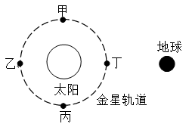
A．甲 B．乙 C．丙 D．丁
4——小孔成像
1、如下图小华在一张不透光的纸上用针扎一个直径约1mm的小孔，让白炽灯泡发出的光穿过小孔射到白纸上，在白纸上可看到一个清晰 状的光斑，这是 现象，这是由于 产生的，向上移动小孔，像的大小变 。
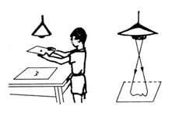
2、在枝叶茂密的大树底下，阳光可以透过树叶的缝隙，在地面上投下许多圆形的光斑，它们是（ ）
A． 太阳的像 B． 树叶间许多小孔的光斑
C． 阳光透过树叶发出的光形成的光斑 D． 阳光照射到树叶上闪烁的小水珠形成的
3、2009年夏季，中国出现了日食奇观。小华借助小孔成像实验装置对“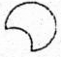”形太阳进行观察，纸盒上扎有圆形小孔，则她在半透明光屏上看到像的形状是（ ）
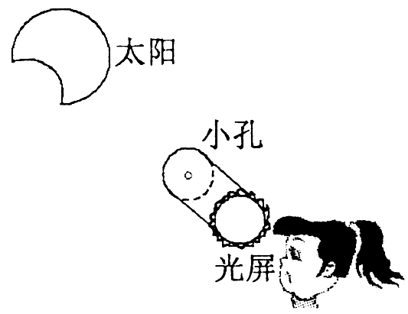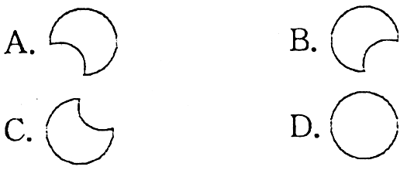
3、某兴趣小组在空易拉罐的底部中央戳个小圆孔，将顶部剪去后，蒙上一层塑料薄膜，制作成一个简易针孔照相机．如图所示，将其水平放置，在左侧固定一只与小孔等高的小灯泡，灯泡发光时，可在塑料薄膜上看到灯丝 （选填“倒立”或“正立”）的像。若水平向左移动易拉罐，像的大小 （选填“变大”、“变小”或“不变”）。若只将小圆孔改为三角形小孔，则像的形状 （选填“改变”或“不变”）。
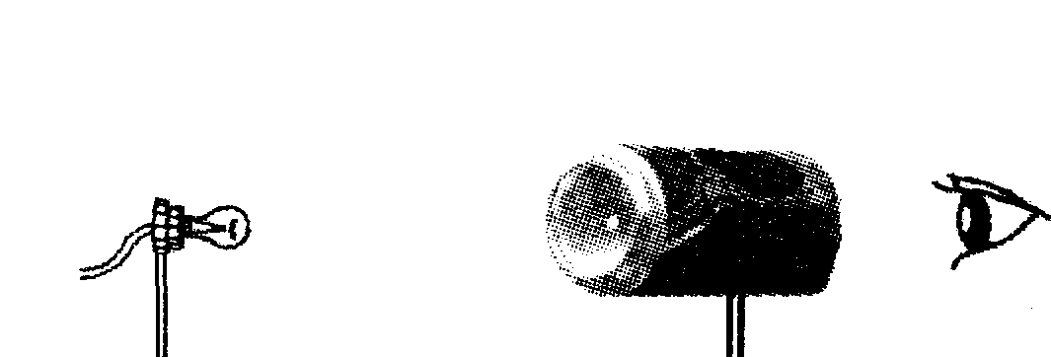 第3题 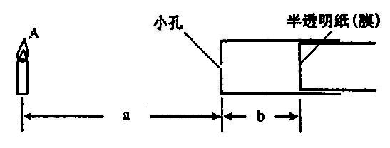第4题
4、如上右图，点燃的蜡烛放在距小孔a处，它成像在距小孔b的半透明纸上，且a大于b。则半透明纸上的像是（ ）
A．倒立、放大的虚像 B．正立、缩小的虚像
C．倒立、缩小的实像 D．正立、放大的实像
5、画出小孔成像的光路图
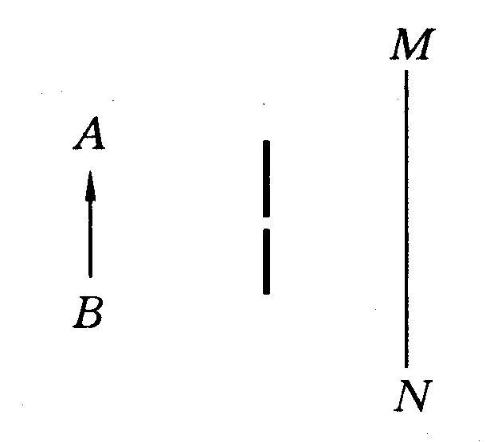 第5题 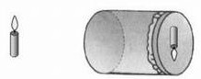第6题
6、将点燃的蜡烛置于自制的小孔成像仪前，调节二者的位置，在屏上得到如图所示的蜡烛清晰倒立的像，请在图中确定成像仪上小孔O的位置（保留作图痕迹）。若将蜡烛靠近成像仪少许，蜡烛的像将 （选填“变大”、“变小”或“不变”）。
考点三：光速
1、有一位在北京某剧场里观看演出的观众坐在离演奏者30m远处，另一位在上海的听众在自己家里收音机旁听实况转播，北京与上海相距1460km。问哪一个人先听到演奏声？（已知无线电波与光的传播速度相同）

